Avance Proyecto

Estudiante: Alex Loja

Asignatura: Informática Industrial.

Docente: PhD. Christian Salamea

Proyecto Detección de Vacas aplicando Yolo

Para el proyecto se procedió a realizar la base de datos ya que en las paginas recomendadas solo se encontró uno con 126 imágenes, por ello se procede a descargar imágenes desde la web del buscador de Google y de Pixabay que tenía una base de datos de más de 7000 imágenes.

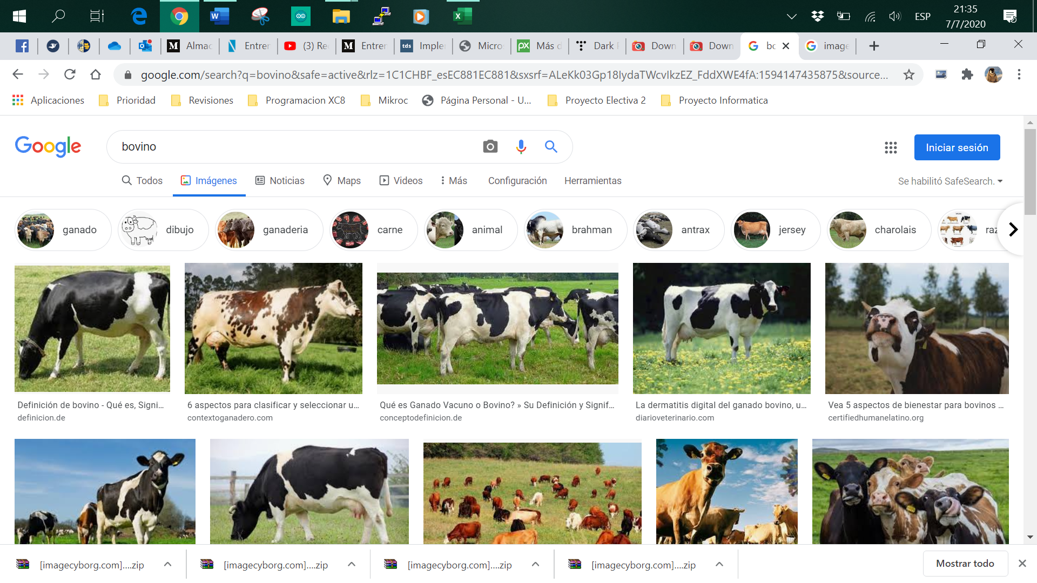

1. Búsqueda de bovinos en Google.



1. Imágenes de bovinos en Pixabay

Para descargar imágenes en grandes cantidades se utilizó la herramienta “Download All Images” de Chrome para las búsquedas de Google y para descargar de la página Pixabay se utilizó la página “Image Cyborg” que permitían descargar paquetes de imágenes de hasta 500 imágenes por búsqueda.

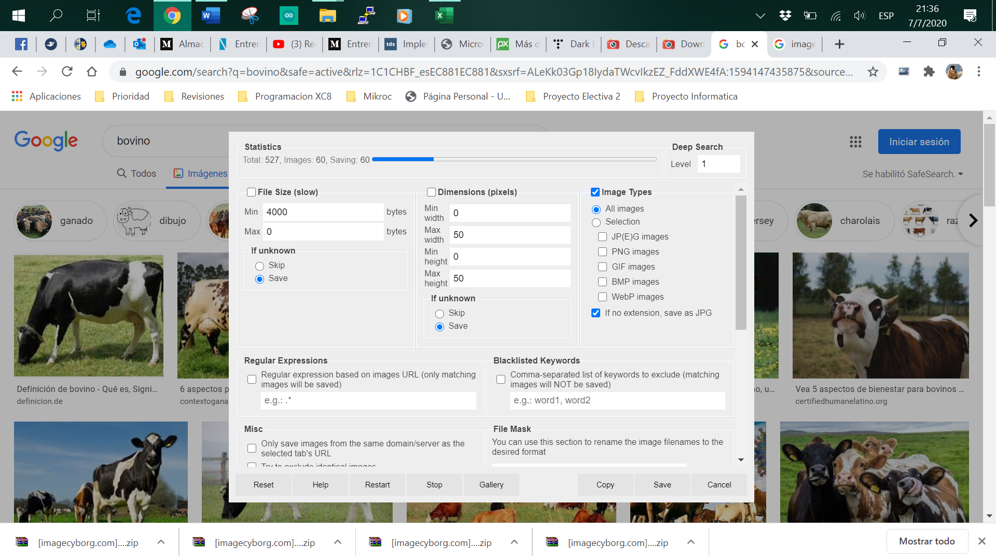

1. Herramienta de Chrome para descargar imágenes



1. Image Cyborg herramienta para descargar todas las imágenes de una página.

Una vez se descargo y se descomprimió los paquetes de imágenes se procedió a borrar imágenes que eran repetidos y a guardarlos en una carpeta para Entrenar y otra para los Tests

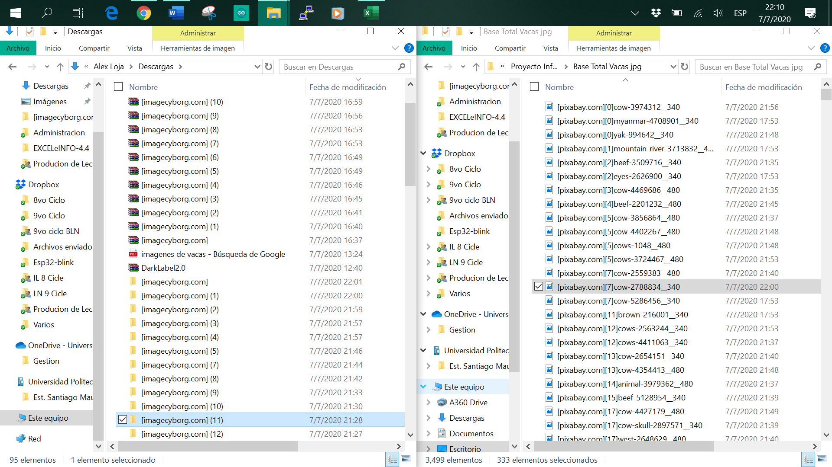

1. Descompresión de lotes de imágenes.

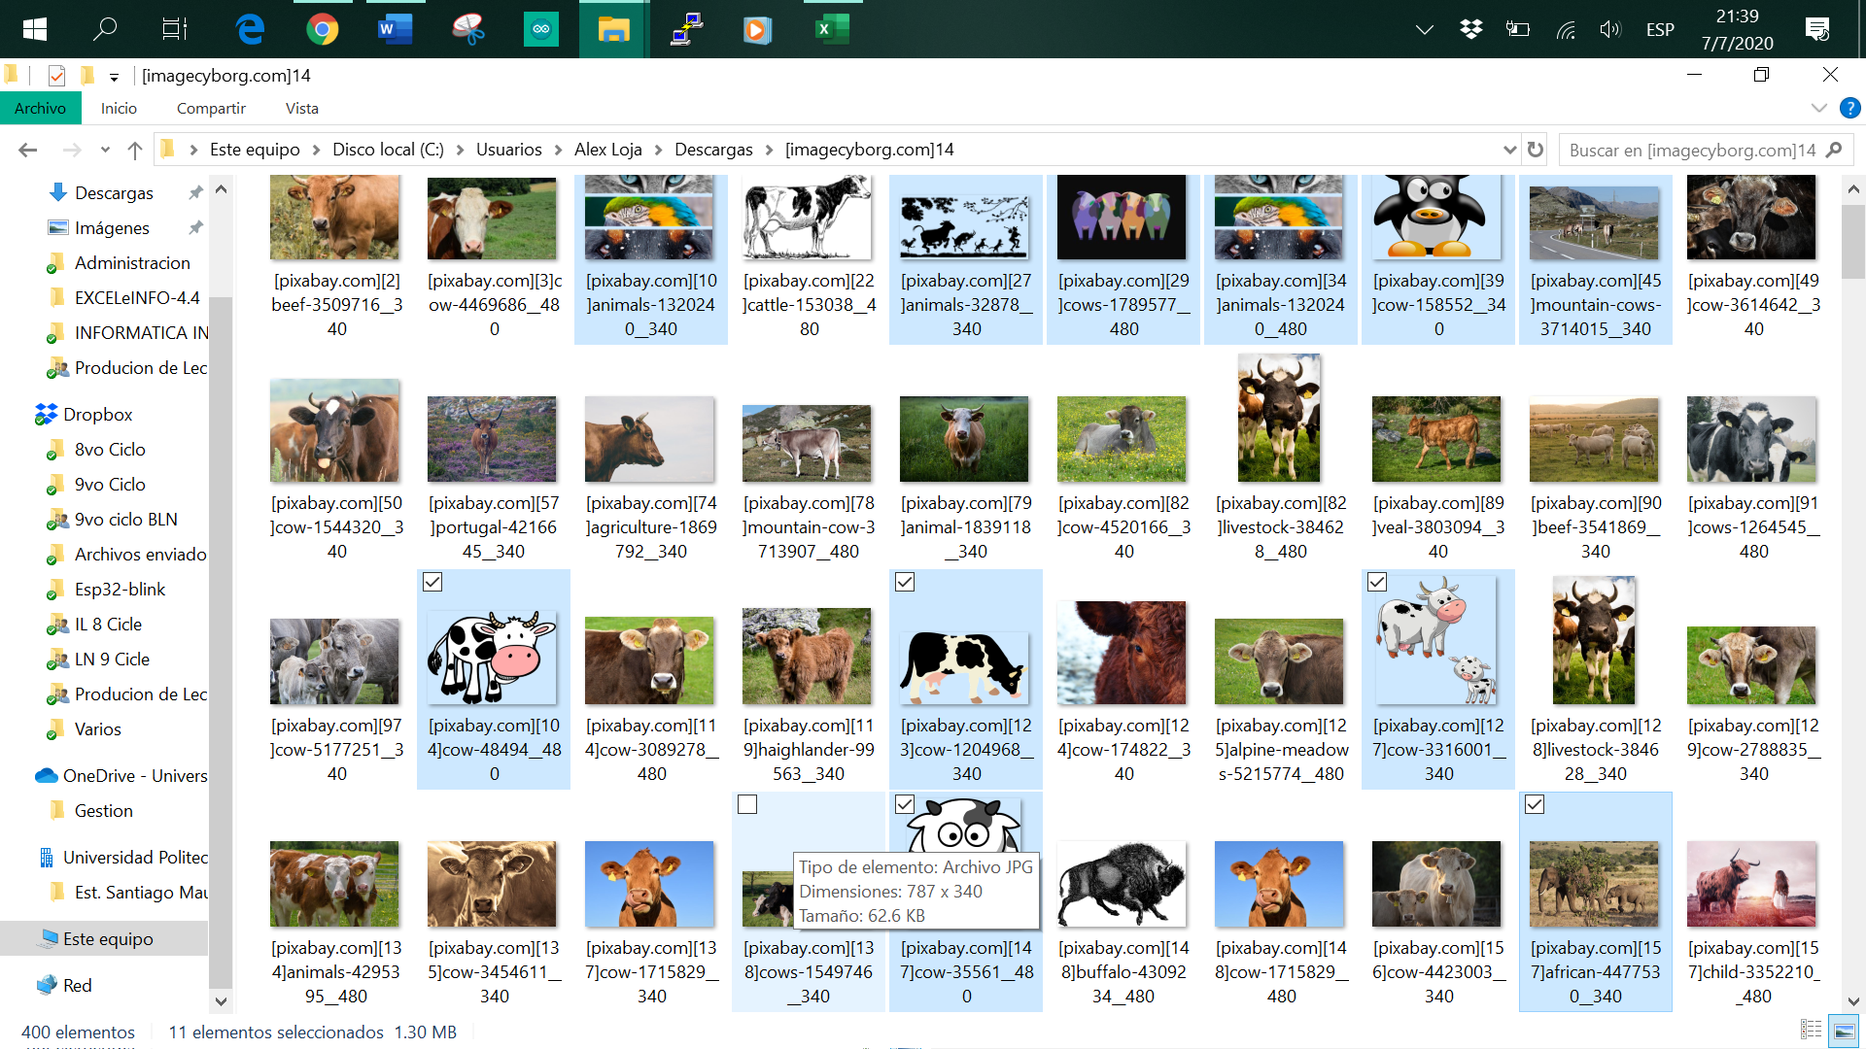

1. Eliminación de imágenes innecesarios.

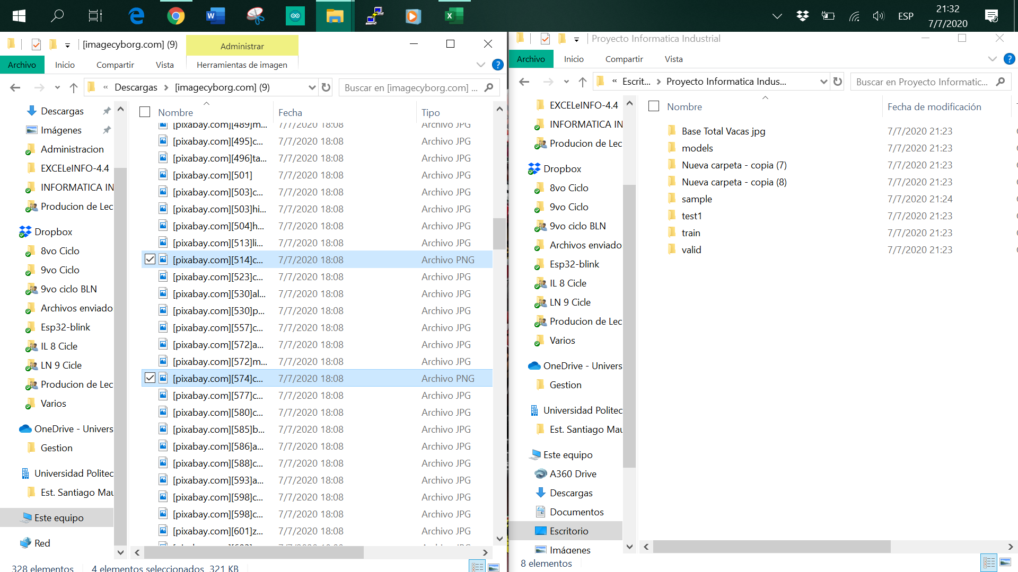

1. Agrupación de imágenes según formato.

Después de unir todas las imágenes se procede a realizar el cambio de Nombre usando Excel y Visual Basic donde se debe colocar el nombre de las imágenes, las direcciones de ficheros y el nuevo nombre, además de realizar una programación básica en Visual Basic.

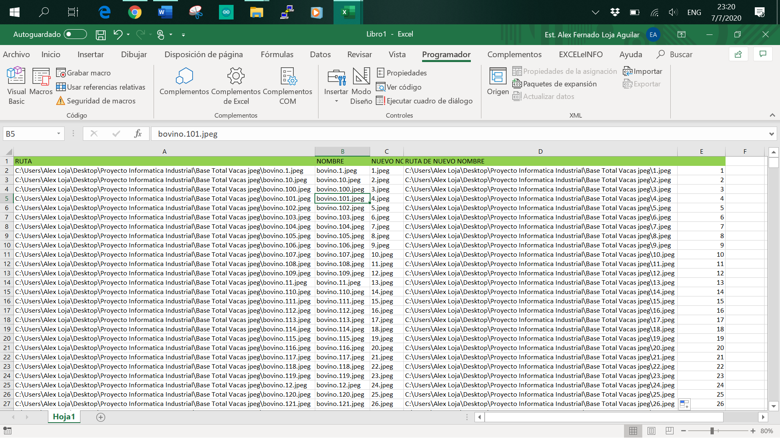

1. Cambio de Nombre de las Imagen.

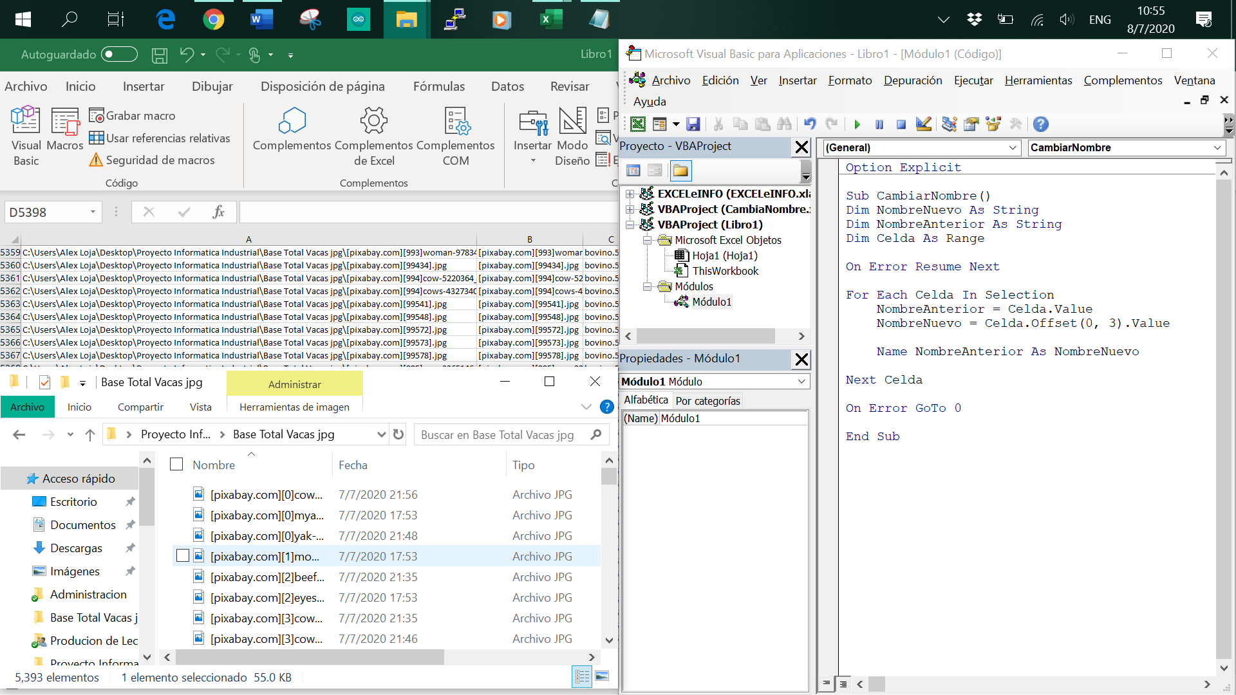

1. Modificación y ordenamiento de imágenes.

Después de hacer el cambio de nombre se vuelve a revisar que en la base de datos no existan otras imágenes y de encontrarlas se borro llegando a tener una cantidad aproximada de 5378 imágenes al final.

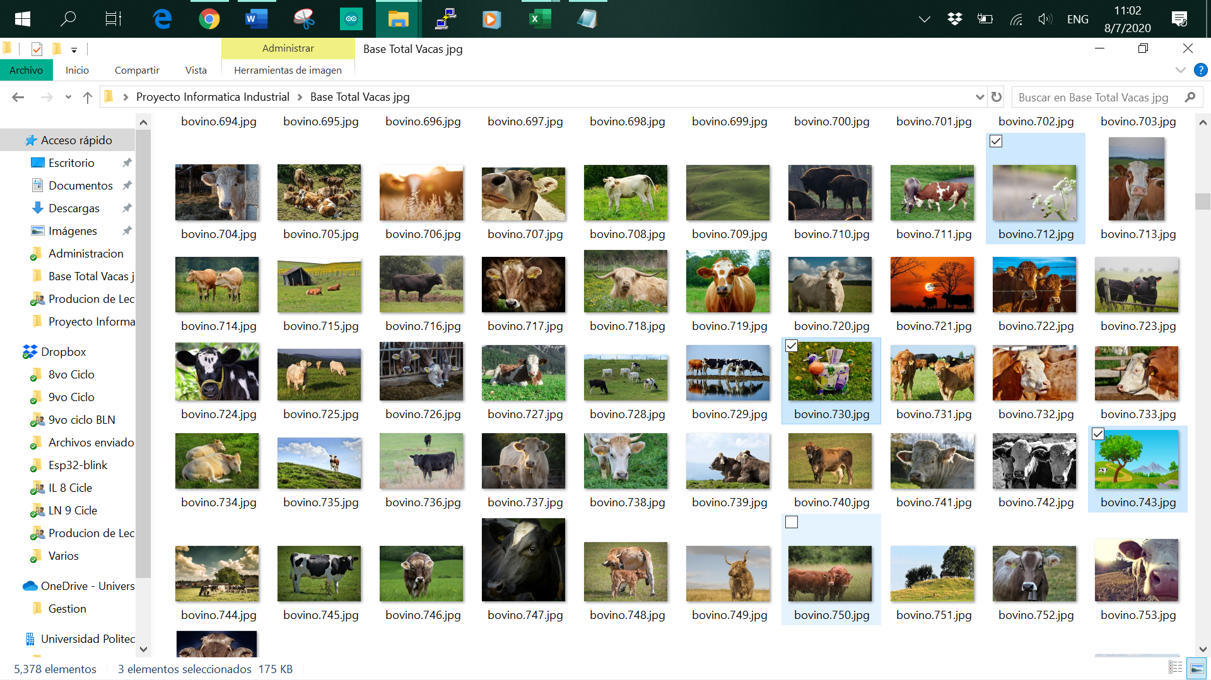

1. Segunda revisión e eliminación de imágenes.

Una vez realizado todo esto se procede a realizar el etiquetado con el programa DarkLabel v2.0 para las imágenes de entrenamiento.

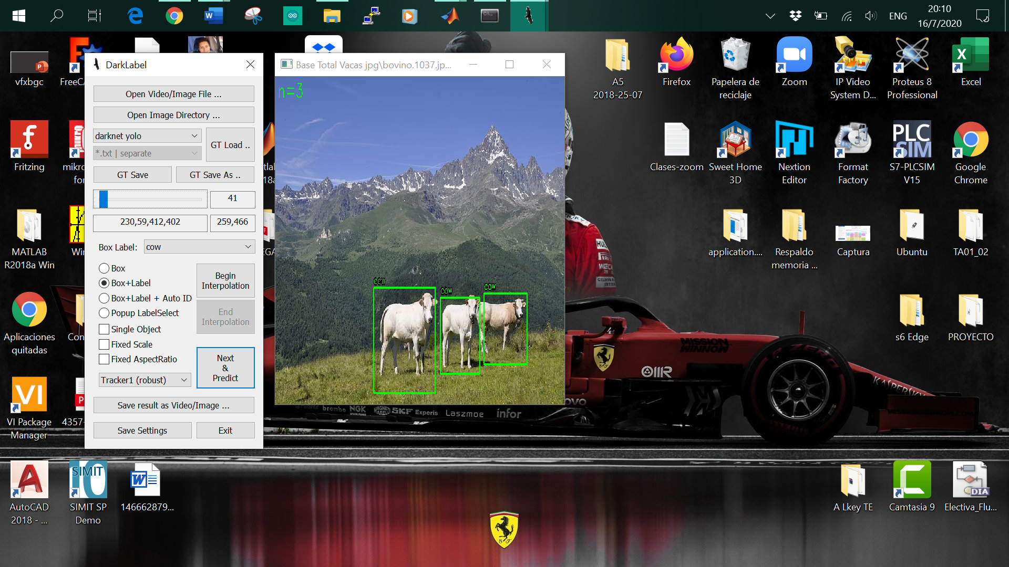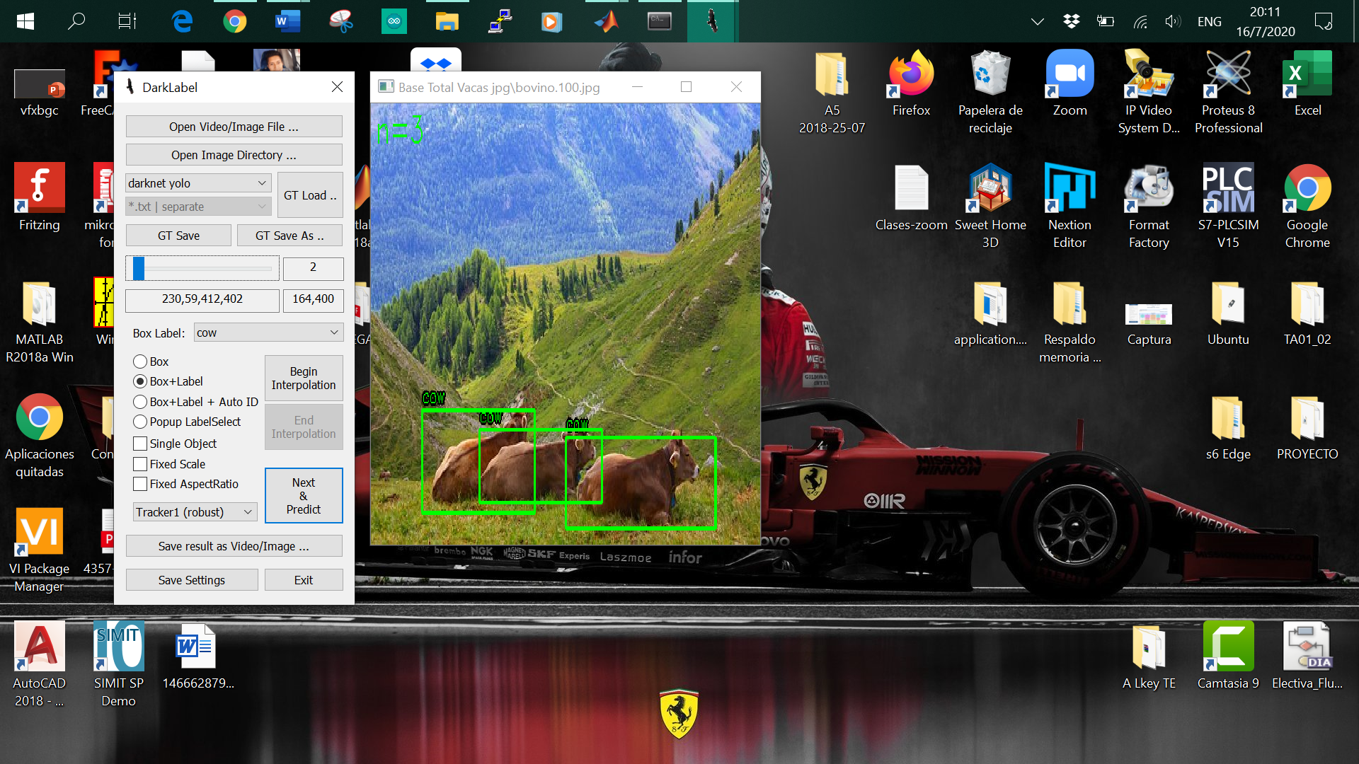

1. Etiquetación de imágenes.

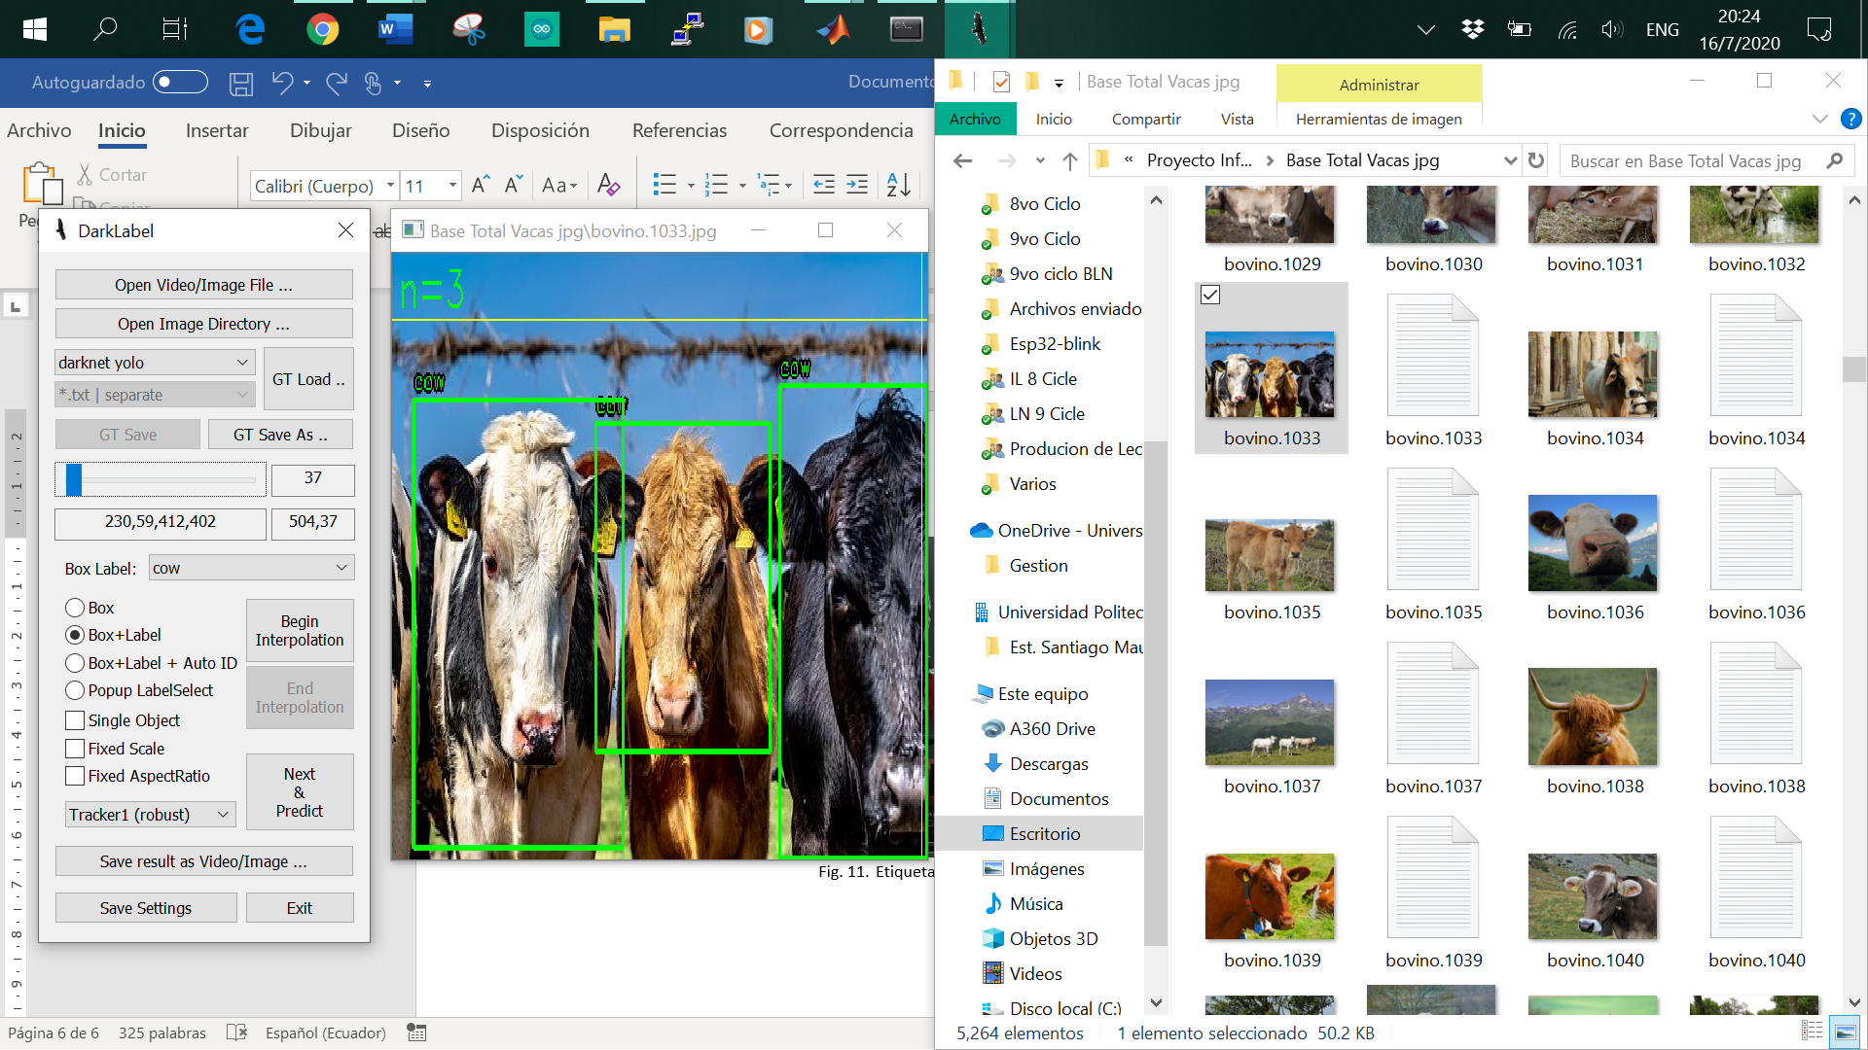

1. Imágenes junto a sus etiquetas.

Finalmente tenemos la base de datos ordenados en 2 carpetas la una con formato JPEG con más de 1000 imágenes y la otra de formato JPG con más de 5000 imágenes, para el entrenamiento y test.

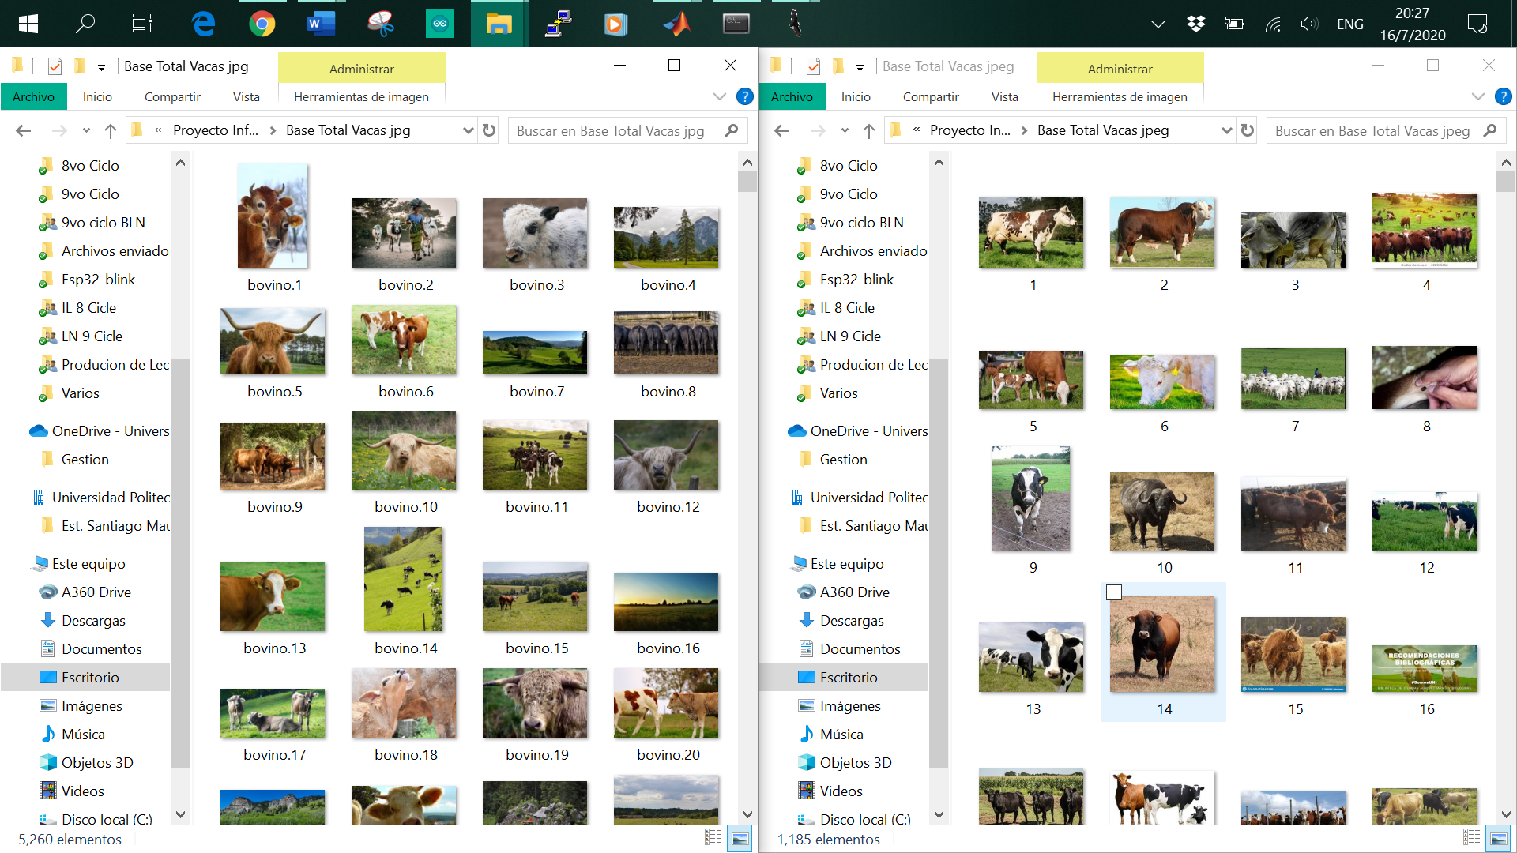

1. Base de Datos de entrenamiento y test.